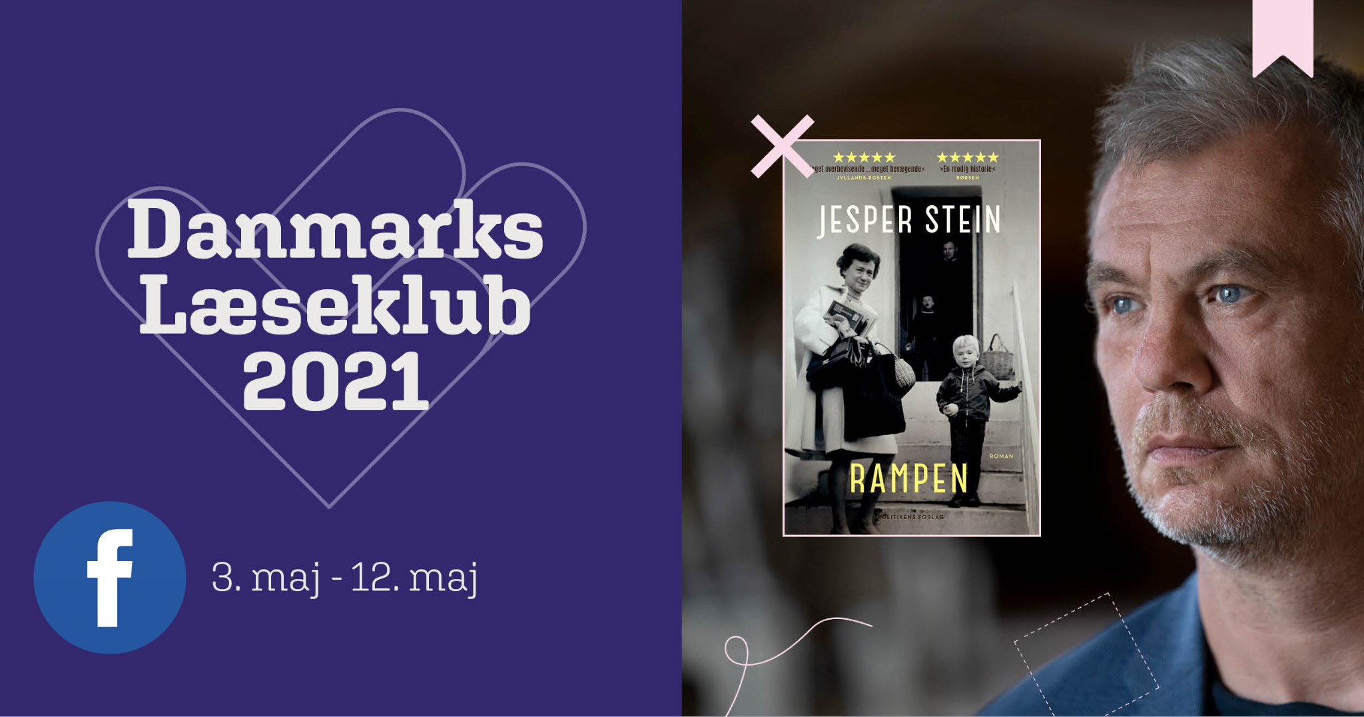

Kære Læseklub
Mandag d. 3-12. maj lancerer bibliotekerne Danmarks Læseklub 2021.
Hen over ti dage læser vi vinderen af Læsernes Bogpris 2021, Jesper Steins ‘Rampen’ - en af årets absolut mest mageløse historier.
Læseklubben afvikles online - og I kan være med - hvad enten I er til bøger på skærm, papir - eller på lyd.
Vi læser bogen i ti mundrette læsesprint, og som læseklub, har I mulighed for at være med fra starten den 3. maj- eller hoppe med undervejs.

Sådan deltager I
Som deltager i Danmarks Læseklub 2021 får I en unik mulighed for at gå på opdagelse i baghistorien sammen med forfatteren og indbudte eksperter - og møde andre, der læser med på tværs af landet.

Vi krydrer desuden læsningen med konkurrencer og overraskelser - samt korte, levende synopser, så du kan springe på undervejs i historien.
Lån bogen på biblioteket eller eReolen - og læs med. I kan deltage på to måder:
- Tilmeld dig vores mailliste her http://eepurl.com/hsHxCf, eller
- Hop med på Litteratursidens event på facebook: https://fb.me/e/3OmjKCJpE

Uanset, hvilken af de to muligheder I vælger, modtager I hver dag læseklubbens læsesprint og en synops - samt alt det andet gode, vi er ved at forberede til jer.

Om Jesper Stein og ‘Rampen’
Som læseklub er det oplagt, at I gør ‘Rampen’ til en del af maj måneds læsning, og sammen deltager i et af landets helt store, aktive læsefællesskaber.

Selve bogen, vi skal læse i løbet af de 10 dage, er en knusende fortælling om at arve sine forældres svigt, deres druk og deres undergang - og om at skulle rejse tilbage til ungdommen efter svarene på voksenlivet.

‘Rampen’ er et brud på den krimigenre, som forfatteren Jesper Stein normalt bevæger sig hjemmevant i. Den er personlig, unik og fik et imponerende antal krydser, da læserne skulle stemme og kåre Læsernes Bogpris 2021.

Hør Jespers egne ord om bogen: https://youtu.be/02ye9sYoHSo

Læs mere om Jesper Steins forfatterskab her: https://litteratursiden.dk/forfattere/jesper-stein

Om ‘Rampen’ - læs anbefalingen her: https://litteratursiden.dk/boeger/rampen-roman

Med venlig hilsen
[Biblioteket - indsæt eget navnetræk]
NB! Har du lyst til at skilte med, at du deltager i Danmarks Læseklub 2021, så har vi lavet nogle baggrundsgrafikker, så du kan sprede budskabet, når du er på Skype, Zoom eller Teams. Dem finder du her:
https://temasamarbejde.dk/media/ldqpoai0/dsl2021_baggrund-til-teams_.jpg
https://temasamarbejde.dk/media/z04deama/dsl2021_baggrund-til-teams_2.jpg

